|  |  |
| --- | --- |
| Группа | К работе допущен |
| Студент | Работа выполнена |
| Преподаватель | Отчет принят |

**Рабочий протокол и отчет по  
лабораторной работе №3.01**

1. Цель работы.

Изучить электростатическое поле методом моделирования.

2. Задачи, решаемые при выполнении работы.

- Нанести данные измерений на миллиметровку;

- Построить сечения эквипотенциальных поверхностей и силовых линий

электростатического поля на основе экспериментального моделирования распределения

потенциала в слабопроводящей среде;

- Проанализировать данные, рассчитать величины косвенных значений;

- Построить графики зависимостей φ = φ(𝑋) для обеих конфигураций.

3. Объект исследования.

Слабопроводящая среда с размещенными в ней электродами - аналогия с электрическим

полем в вакууме и в изотропной проводящей среде. Электрическое поле - модель

электростатического при тех же потенциалах.

4. Метод экспериментального исследования.

Снятие картины эквипотенциальных линий моделей электростатических полей.

5. Рабочие формулы и исходные данные.

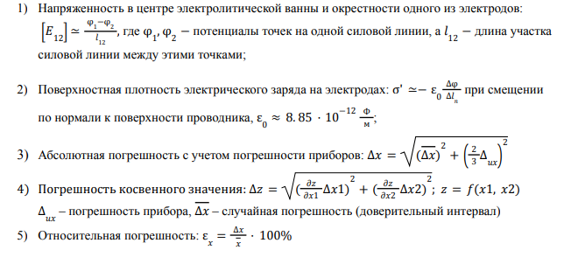

6. Измерительные приборы.

|  |  |  |  |  |
| --- | --- | --- | --- | --- |
| *№ п/п* | *Наименование* | *Тип прибора* | *Используемый диапазон* | *Погрешность прибора* |
| *1* | *Генератор напряжения* |  | *[0, 450] Гц* | *50 Гц* |
| *2* | *Вольтметр* |  | *[0.0, 20.0] В* | *0.05 В* |
| *3* | *Линейка* |  | *[0.00, 0.18] м* | *0.0005 м* |
| *4* | *Линейка* |  | *[0.00, 0.28] м* | *0.00025 м* |

7. Схема установки (*перечень схем, которые составляют Приложение 1*).

В слабопроводящую среду, которая представляет собой недистиллированную воду в

электролитической ванне, помещают два металлических проводника, подсоединенных к

источнику тока переменного напряжения в составе ГН1. Такая методика применения поля

в слабопроводящей среде отражает модели электростатического поля в плоском

конденсаторе. Второй эксперимент подразумевает помещение проводящего кольца в центр

электролитической ванны для моделирования электростатического поля с инородным

проводником.

8. Расчет результатов косвенных измерений (*таблицы, примеры расчетов*).

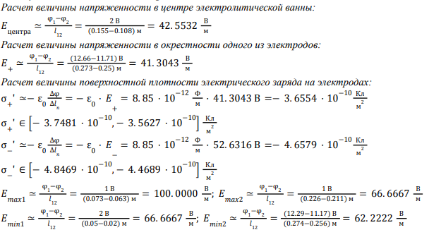9. Расчет погрешностей измерений (*для прямых и косвенных измерений*).

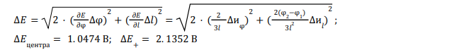

10. Графики (*перечень графиков, которые составляют Приложение 2*).

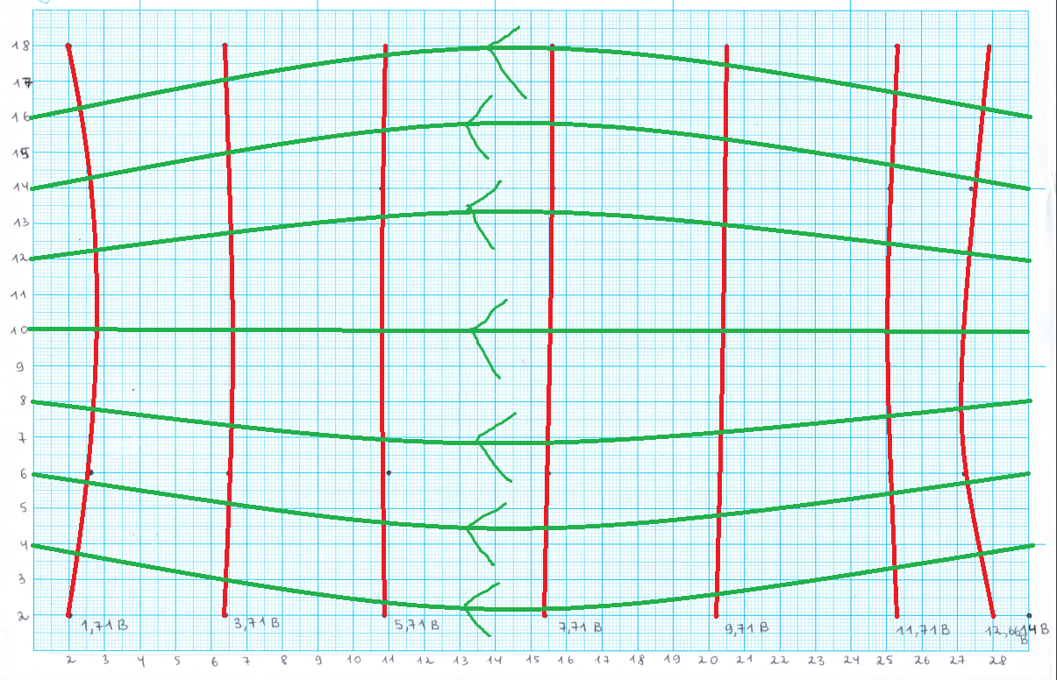

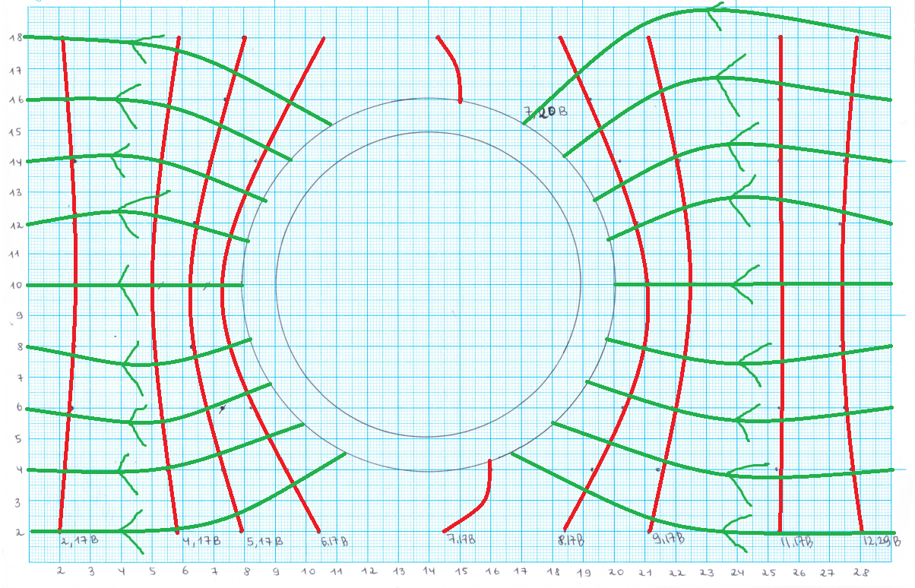

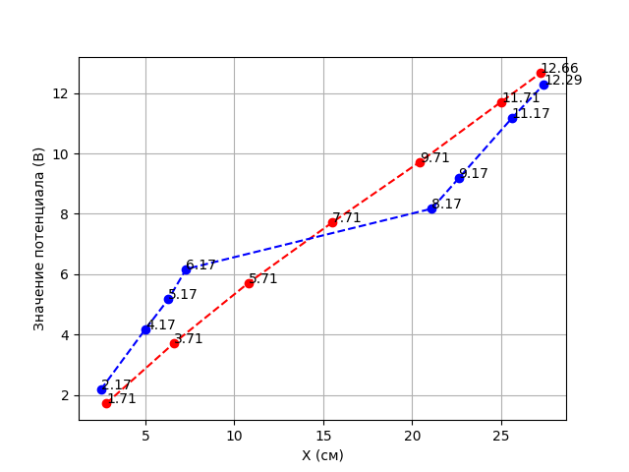

11. Окончательные результаты.

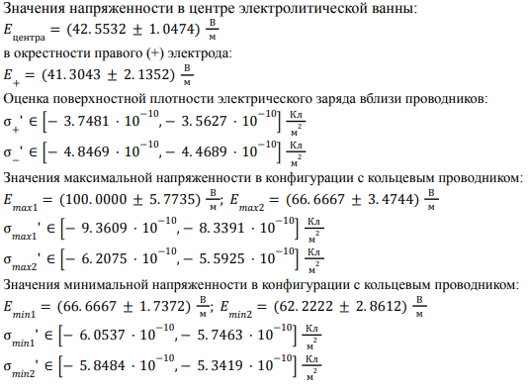

12. Выводы и анализ результатов работы.

В ходе работы были смоделированы две конфигурации электростатического поля –

плоский конденсатор и поле с проводящим телом. Для каждого случая были построены

эквипотенциальные срезы и силовые линии поля. Также рассчитаны значения величин

напряженности поля в центре, в окрестности электродов и вблизи проводящего кольца.

Проведен анализ данных и построен график зависимости потенциала от координаты по

“главной горизонтали”.

В конфигурации с кольцевым проводником области с максимальными значениями

напряженности поля располагаются вблизи проводящего кольца и вблизи проводников, а

области наименьших значений напряженности находятся между электродами и проводником

в центре. При этом внутри кольцевидного проводника значение величины напряженности

постоянно.

По построенным графикам зависимости потенциала от координаты по оси,

перпендикулярной плоскости электрода, можно сделать вывод, что измерения были сняты не

очень точно, потому что в конфигурации поля с размещенным внутри проводящим кольцом

внутри этой области кольца потенциал должен быть равен константе (что и было

подтверждено экспериментально), однако показания первых значений с обеих сторон от

кольца сняты с разными отклонениями потенциалов, поэтому график в области кольца не

имеет строго постоянный вид. Отмечены различия проводимых экспериментов: для модели

плоского конденсатора зависимость величины потенциала линейна, для модели с

проводящим телом – линейна в областях между электродом и кольцом, а внутри кольца

потенциал постоянен.13. Дополнительные задания.

14. Выполнение дополнительных заданий.

15. Замечания преподавателя (*исправления, вызванные замечаниями преподавателя, также помещают в этот пункт*).

|  |  |
| --- | --- |
| ***Примечание:*** | 1. *Пункты 1-6,8-13 Протокола-отчета* ***обязательны*** *для заполнения.* |
|  | 1. *Необходимые исправления выполняют непосредственно в протоколе-отчете.* |
|  | 1. *При ручном построении графиков рекомендуется использовать миллиметровую бумагу.* |
|  | 1. *Приложения 1 и 2 вкладывают в бланк протокола-отчета.* |